Михайлова Галина Николаевна,
учитель начальных классов
МБОУ «СОШ № 38 имени Героя РФ Константинова Л. С.» г. Чебоксары
Первые уроки по решению уравнений в начальных классах.
В условиях внедрения ФГОС НОО формируется активная личность, обладающая способностью эффективно решать новые жизненные проблемы. В связи с этим учителю начальной школы необходимо развивать потенциал каждого ученика, используя новые формы подачи учебной информации для усиления мыслительной деятельности и повышения активности обучения.
Решение уравнений - одна из главных тем математики начальной школы. Грамотно организованное обучение этой темы поможет учащемуся в дальнейшем успешно справляться со сложными уравнениями и задачами. Поэтому на первых уроках учитель должен показать эффективный путь решения уравнения способом подбора. Прежде всего, этот способ развивает осознанно верный подход к решению уравнения: ученик сразу ориентируется на то, что подобранное им число он должен проверить и выяснить, верное или неверное числовое равенство получится. Так, решая уравнение x + 2 = 5, ученик подставляет вместо x числа 1, 2, 3. Даже если он смог сразу дать верный ответ, то должен еще “доказать” его правильность, подставив найденное число в уравнение вместо х. В этом случае для проверки осознанности действий учащегося можно задать ему вопрос: «Почему х равен 3?». «Если вместо х подставить 3, то получится верное равенство: 3 + 2 = 5. 5 = 5». Таким образом, на первых уроках в процессе решения уравнений ученик учится целесообразно подбирать числа и выполнять самопроверку.
Урок математики во 2 классе
«Уравнение. Решение уравнений способом подбора»
Цели урока:
1) Обучающие: познакомить учащихся с новым математическим понятием «уравнение», с решением уравнения способом подбора значения неизвестного; сформировать умение правильно записывать уравнение и выполнять его проверку.
2) Развивающие: продолжить работу над развитием УУД; развить вычислительные навыки учащихся и умение решать текстовые задачи.
3) Воспитательные: воспитать чувство товарищества и взаимопомощи; повысить уровень познавательного интереса к предмету математики.
Оборудование: мультимедийная презентация к уроку, карточки с заданиями для групповой работы, учебник М. И. Моро и др. «Математика», 2 класс, 1 часть. – М.: Просвещение, 2011.
Тип урока: урок формирования новых умений.
Формирование познавательных УУД: добывать новые знания, найти и переработать необходимую информацию в учебнике, наблюдать и делать самостоятельные выводы, моделировать алгоритм решения уравнения способом подбора, учиться строить речевые высказывания и эффективно решать уравнения, выполнять рефлексию.
Формирование регулятивных УУД: определить цель деятельности на уроке с помощью учителя, совместно с ним обнаруживать и формулировать учебную проблему, выполнять самоанализ и самоконтроль результата учебной деятельности, оценивать свои знания и незнания, качество и уровень усвоения новых знаний.
Формирование коммуникативных УУД: учиться сотрудничать с учителем и с одноклассниками, работать в группе: контролировать, корректировать действия одноклассников; формулировать с достаточной полнотой и точностью несложные выводы и находить аргументы, подтверждающие вывод.
Ход урока.
Этапы урока | Деятельность учителя | Деятельность учащихся
I. Организационный момент.  Самоопределение к деятельности.  Эмоциональный настрой. | Долгожданный дан звонок, начинается урок!  Сегодня важная работа у нас:  Знайка - математик пришёл к нам в класс.  Решение уравнения мы с ним разберём,  Будем внимательны – всё быстро поймём.  - Ребята, сегодня нас ждут новые интересные задания (слайд 2).  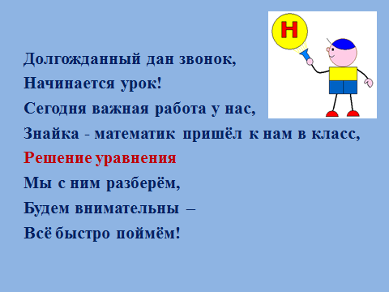 | Читают стихотворение вместе с учителем.
II. Постановка учебной задачи. | - Откройте тетрадь и красиво запишите число, классная работа.  - Как вы думаете, что разберём на уроке? Правильно, на уроке будем учиться решать уравнения.  - А что такое уравнение? Верно, мы ещё не знаем, что такое уравнение.  - Какие учебные задачи появились? Правильно, познакомимся с уравнениями, будем старательны и научимся решать их. | Записывают число, классная работа.  Определяют цель деятельности на уроке и формулируют учебную задачу с помощью учителя.
III. Актуализация опорных знаний и фиксация затруднений в  деятельности. | - Ребята, на уроке нам пригодится ваше умение считать быстро и правильно. Поэтому начнём урок с устного счёта. Каждое число увеличьте на 5 (слайд 3).  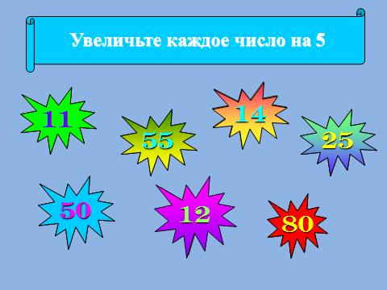  Молодцы!  - Ребята, вы уже знаете, что числовые равенства бывают верные и неверные. Следующее задание. Найдите и выпишите в первый столбик верные равенства, а во второй – неверные равенства:  63 – 3 = 60 10 + 4 = 12 10 + 7= 17 85 – 80 = 5  8 – 2 = 3 6 + 5 = 11 5 + 6 = 12 9 – 4 = 4  – Проверьте свою работу и оцените её (слайд 4).  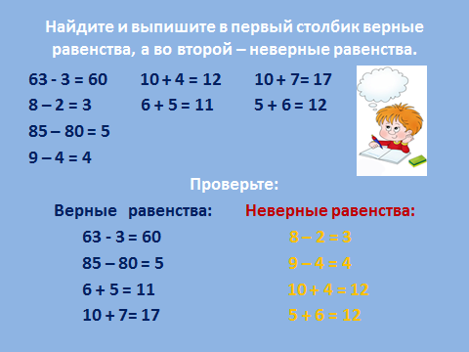  - Кто нашёл у себя ошибку? В каком примере? Объясните причину ошибки. Что необходимо сделать, чтобы избежать дальнейших ошибок? А кто не ошибся? Молодцы, ребята! | Устно составляют примеры и решают их.  Самостоятельная работа.  Самопроверка и самоанализ.
IV.Усвоение нового учебного материала. | - Рассмотрите рисунок в учебнике на странице 80. Что вы видите? Какое число надо поместить в окошко, чтобы это равенство стало верным? Выберите его. Правильно, поставив число 8 в окошко, получится верное равенство.  - Дети, посмотрите внимательно на доску. Я заменю окошко буквой x - маленькой буквой латинского алфавита и запишу: x + 4 = 12. В этой записи есть знак «=». О чём говорит этот знак?  - Правильно, получилось равенство. Чем отличается это равенство от равенств, знакомых нам? Верно, в этом равенстве есть неизвестное число х, его надо найти. Это равенство называется уравнением. Подумайте и сделайте вывод: что такое уравнение? Сравним наш вывод с правилом в учебнике на стр. 80. Наш вывод точный?  - Запишите в тетрадь это уравнение. Подумайте и найдите ответ на вопрос: как его решить? Как найти значение х, при котором наше равенство будет верным? Правильно, надо подобрать подходящее число. (Подходящее число 8). Почему х равен 8? (Если вместо х подставить 8, то получится верное равенство). Правильно, запишем: x = 8. Выполним проверку. Подставим вместо х число 8, получим равенство: 8 + 4 = 12. Проверим: верное ли равенство получили? Сумма 8 и 4 равна 12. Отметим: 12 = 12. Мы нашли корень уравнения: x = 8.  - Составим алгоритм решения уравнения способом подбора:  1) выбирать число, подставить его в уравнение и  проверить, получится ли верное равенство;  2) если равенство неверное, то надо выбрать  другое число и выполнить проверку;  3) если получили верное равенство, то уравнение решено, найден корень уравнения. | Отвечают на вопросы.  Делают вывод и сравнивают его с правилом в учебнике.  Записывают уравнение в тетрадь и решают его способом подбора. Выполняют проверку.  Составляют алгоритм решения уравнения способом подбора.
V.Первичное закрепление новой темы. | - Работаем по учебнику. Выполним №1 на стр. 80. Решим уравнения по составленному алгоритму.  Решу уравнение 9 + х = 14 подбором чисел. Выберу первое число 7. Проверю: получится равенство 9 + 7 = 14. Это равенство неверное. Выберу второе число 5. Получилось верное равенство: 9 + 5 = 14. Уравнение решено: (корень уравнения) х = 5. (Устно продолжают работу.) | Поясняют, уточняют, проверяют свою работу,  контролируют, корректируют действия одноклассников
VI.Закрепление знаний. Самостоятельная групповая работа с самопроверкой по эталону. | - Ребята, помогая друг другу, выберите уравнения и решите их:  28 + а 14 – 9 = 5 x + 3 = 10 9 – х = 4  20 – х х – 8 = 12 b > 10 8 + х = 12  - Будьте внимательны. Успехов вам, дружной работы!  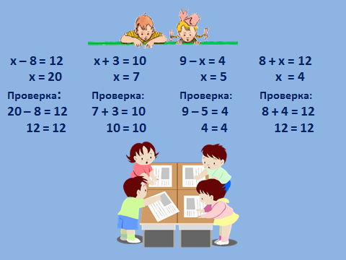 | Групповая работа.  Самоконтроль результата групповой деятельности (слайд 5).
VII. Физминутка. | Отдохнём, выполним гимнастику для глаз. | Выполняют гимнастику  (слайд 6).
VIII. Закрепление ранее изученного. | - К задаче №7 на стр. 81 выбираете задания любого уровня сложности:  А) Узнать, сколько времени занимает дорога на автобусе.  Б) Узнать, за сколько минут мама доедет до работы.  На оценку «4» выполнить задание А.  На оценку «5» выполнить задания А и Б.  - Проверьте свою работу.  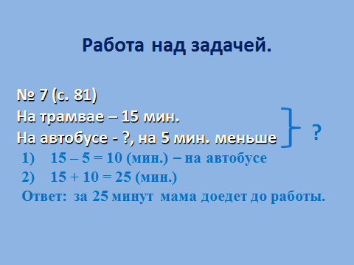 | Самостоятельно решают задачу №7 (с. 81) по уровням сложности.  Проверяют и оценивают свою работу по слайду 7.
IX.Логическая задача. | Определите закономерность и продолжите ряд чисел: 4, 7, 11, 16, 22, …, …, … (слайд 8).  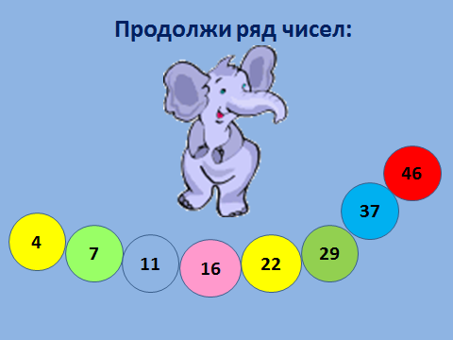 | Резервное задание.
X.Рефлексия учебной деятельности. | - Ребята, чем запомнился вам сегодняшний урок? Что понравилось больше всего?  - Какие учебные задачи появились в начале урока?  - Кто выполнил все учебные задачи?  - Запомнили, что называется уравнением? Что значит решить уравнение?  - Вы молодцы! | Оценивают свою работу, собственные знания, соотносят цель и  результаты деятельности на уроке.
XI.Домашнее задание. | № 2 (с. 80) и № 6 (с. 81).

